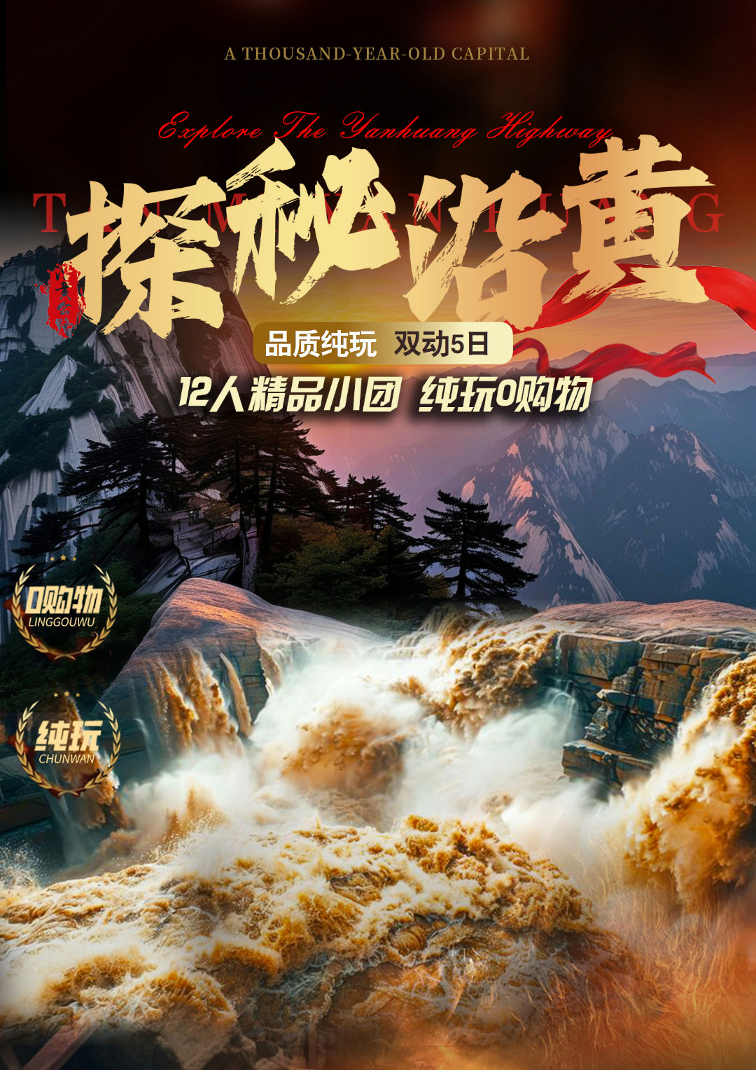
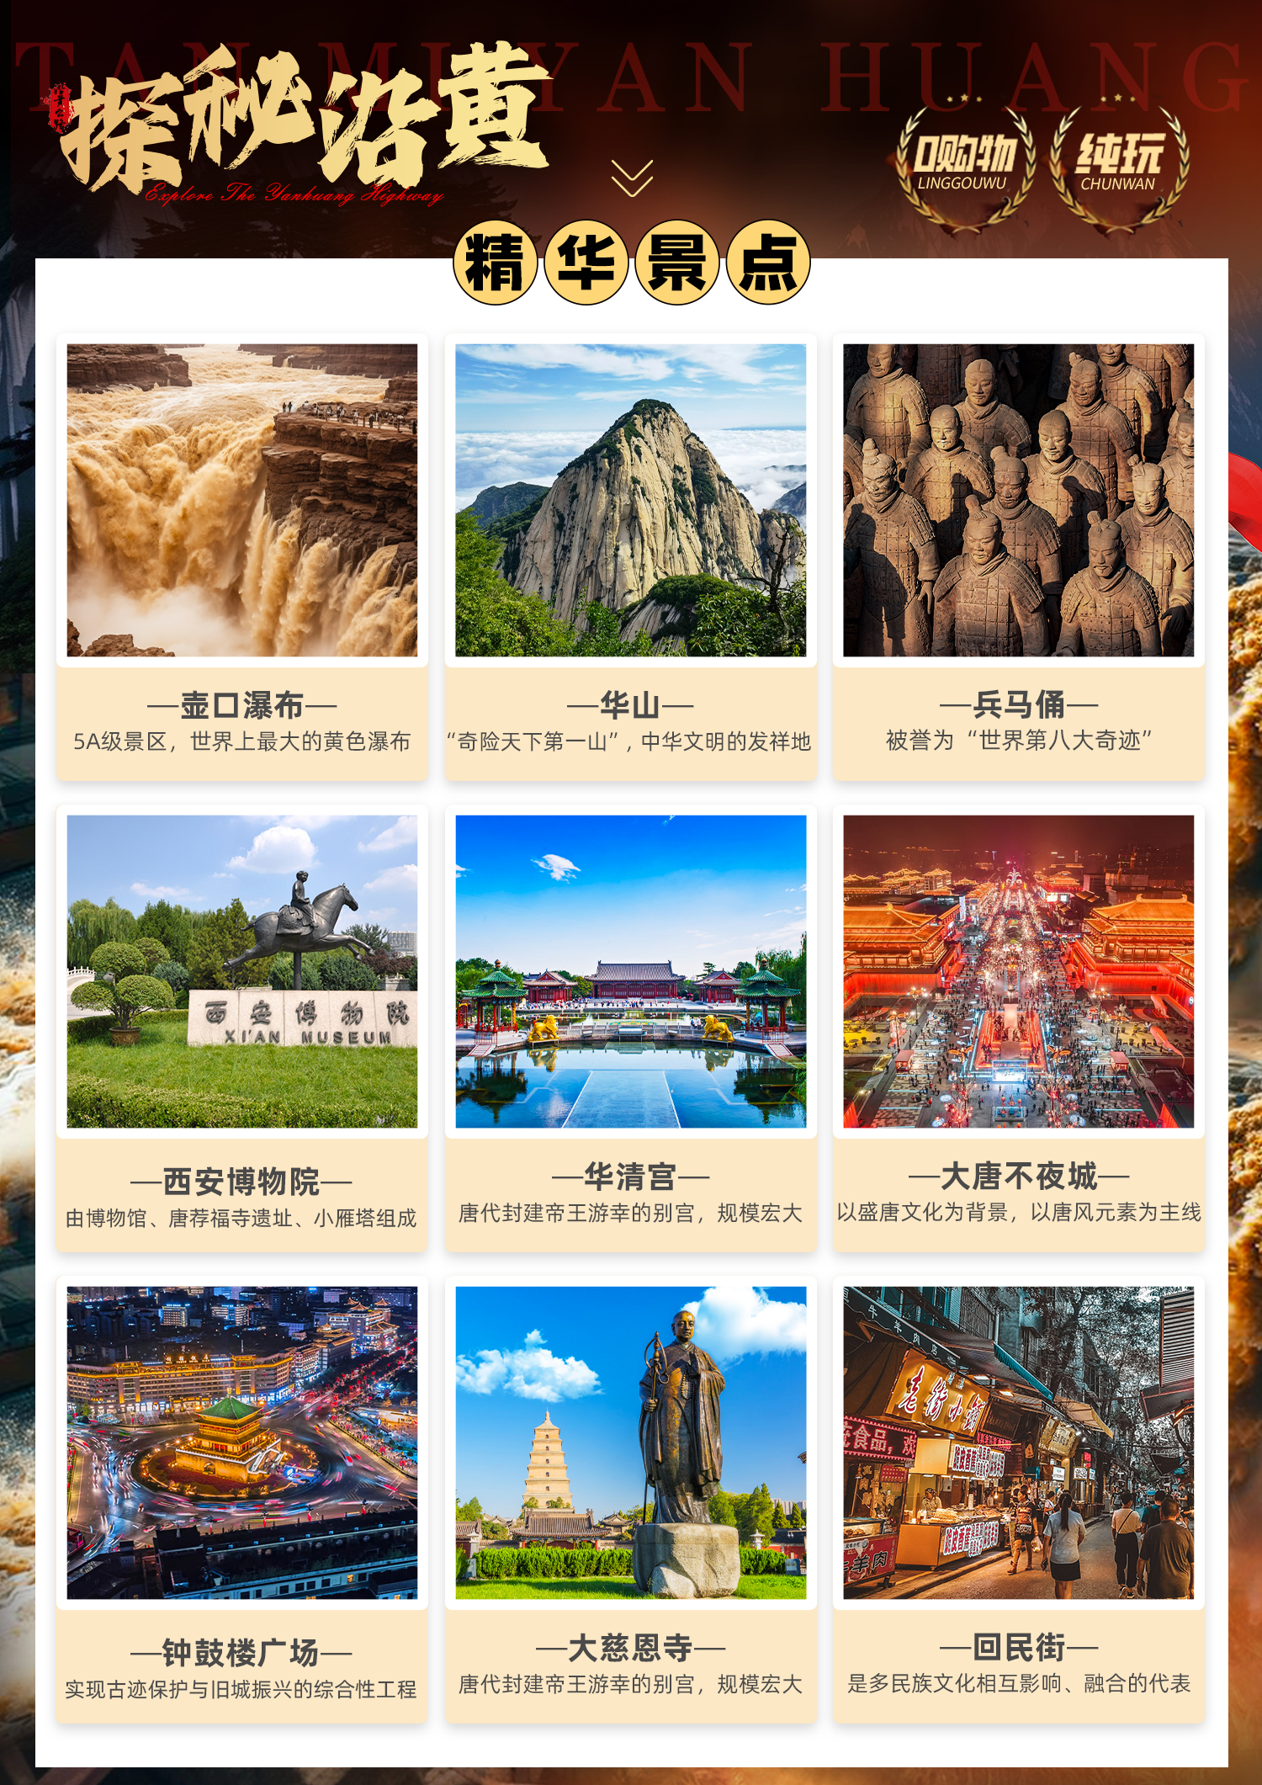

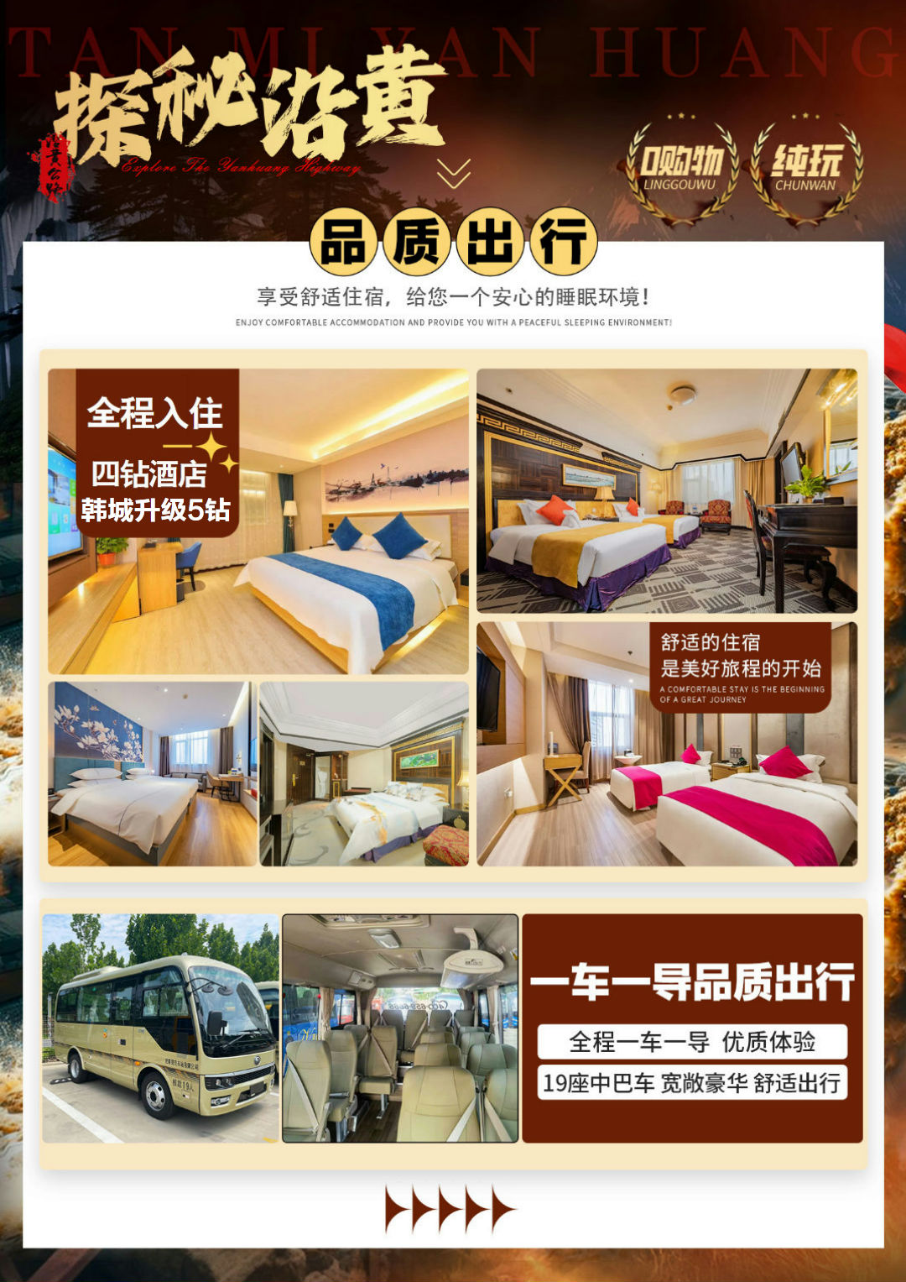
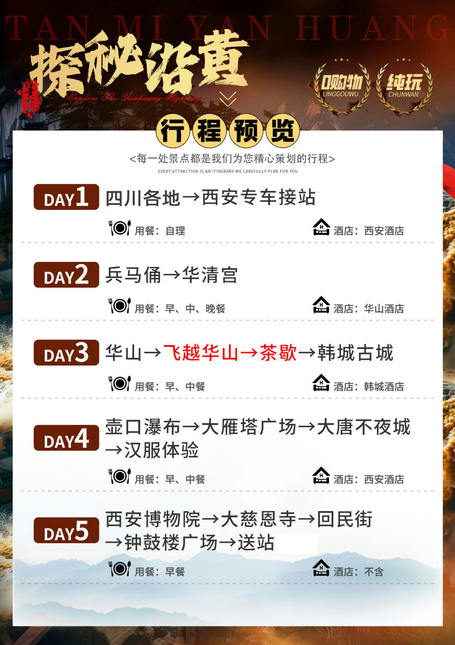
“山河为卷，万里如诗句”
—最壮阔的旅行是把华夏的故事读成脚下的路
我们这样定义这次旅行：这不是一次普通的观光，而是一场与华夏脊梁的对话——秦人的意志刻在兵俑的掌纹里，唐人的浪漫泡在华清宫的温泉里，黄河的脾气写在壶口的浪涛里，而长安的风骨，就藏在你登上大雁塔回望的那一眼中。
陕西山河史诗之旅｜高光时刻全览
√ 直面「地下军团」兵马俑，夜宿华山脚下蓄力
√ 登顶「奇险第一山」华山，夜游韩城千年古城
√ 驰骋「中国1号公路」沿黄观河，震撼壶口瀑布
√ 对话小雁塔下的博物珍品，沉浸大雁塔盛唐光影
√ 漫步古城墙告别长安，满载记忆返程
必拍名场面打卡清单
霸气秦范：兵马俑军阵全景（一号坑后方高台）
经典合影：华山论剑碑（解锁武侠认证照）
自然奇迹：壶口瀑布彩虹（晴天午后极易出现）
古今同框：大雁塔与现代楼宇的时空对话
烟火长安：回民街夜市冒着热气的食物特写
行程节奏说明书
快与慢：华山日行2万步（快节奏挑战）→ 沿黄公路窗外即景（慢节奏享受）
古与今：上午博物院看周秦汉唐 → 晚上不夜城看霓虹唐潮
自然与人文：壶口自然咆哮 → 慈恩寺禅意宁静
行程结束后，您带走的不仅是照片，更是一幅立体的 中国山河文明图谱。
详细安排
D1 四川各地-西安（自由活动） 餐：/// 住宿：西安

这么近，那么美，千年古都，常来长安，乘动车或高铁，赴西安！在这里，千年历史触手可及，盛世风华抬眼可见。走进街巷，能听见市井生活的回响。晨钟暮鼓里藏着古都的从容，灯火璀璨处映着长安的浪漫。这里左手是厚重的历史，右手是滚烫的生活；西安，已为您等候多时！
推荐自由活动（自行前往）：
☆老菜场市井文化创意街区 - 新旧碰撞的潮流地，位于碑林区信义巷5号（和平门附近），“烟火气+文艺范”的完美结合，非常适合拍照，感受西安年轻、潮流的一面。
☆ 西安电影制片厂 - 文艺复古风，位于雁塔区西影路（大雁塔东侧不远处），有电影感十足、巨幅海报墙、工业风等特色，对于喜欢电影、摄影和复古风的游客来说，这里是一个宝藏出片地。
☆大明宫国家遗址公园－－历史与现代的碰撞，位于新城区自强东路，这里并非复原的宫殿，而是保留夯土遗址的宏大公园，其 “丹凤门” 博物馆建筑本身就是地标。
D2: 唐·华清宫—秦·兵马俑博物馆 餐：早/中/晚 住：华山
早餐后乘车出发赴临潼，车程约一小时。参观最完整的中国唐文化标志性景区【唐·华清宫】（约1.5小时 自理：华清宫电瓶车往返20元/人或骊山往返索道60元/人），华清宫包含华清池和骊山景区两部分。华清池是集古代皇家温泉园林和近代西安事变旧址于一体、唐玄宗与杨贵妃避暑的行宫，“春寒赐浴华清池，温泉水滑洗凝脂”的海棠汤、莲花汤、星辰汤、尚食汤以及太子汤等，以及位于骊山上的西安事变旧址－－环园、五间厅。
中餐特色升级本社自有餐厅龙吟轩分餐-秦小馔；更有餐厅NPC“陕西美食达人”、“秦朝使者”邀请参与趣味互动游戏，赢取唐风文创奖品！如遇高峰，改为其他桌餐。
餐后参观世界文化遗产【秦始皇陵兵马俑博物院1.2.3号坑】（约2.5小时），特别赠送租用【蓝牙无线耳机】，这里是世界上最大的“地下军事博物馆”，是世界考古史上最伟大的发现之一，堪称“世界第八大奇迹”，直奔一号坑，当你站在俯瞰台上，眼前是数千尊与真人真马一般大小的陶俑组成的肃穆军阵，那一刻的震撼无以言表。随后参观三号坑（军队指挥部）和二号坑（包含骑兵、战车、步兵的混合军阵），站在这些沉睡千年的瑰宝前，您能真切感受到大秦工匠的巧思与始皇帝车驾出巡的磅礴气势，堪称每一位来访者都不容错过的文化盛宴。
自费推荐：推荐自费项目（自愿参与，不参加自费需等待）
1.《12·12西安事变》大型实景影画剧演艺巨作（自理268元，演出约70 钟）
2.《复活的军团》或《永生的军团》中国首部实景沉浸式多媒体战争史诗剧（自理268元，演出约70 钟）
3. 兵马俑景区电瓶车自理5元/人；骊山索道往返60元/人 ；华清池景区电瓶车自理20元/人
4.《XR—探秘沉睡的帝陵》一场打破时空界限的探险之旅（自理188元，约30分钟）

D3: 西岳·华山—韩城古城 餐：早/中 住：韩城
早餐后乘车前往华山脚下，作为五岳之一，华山素有“奇险天下第一山”的美誉，以巍峨壮美的自然景观和深厚的历史文化底蕴成为旅游胜地。（游览约5—6h，不含景区往返索道及进出山车，根据个人情况自愿选择）华山由一块硕大的花岗岩构成，主峰的整座山体呈柱状体，形成了东、西、南、北、中五座主峰，其中南峰最高，海拔2154.9米。五峰周边有70多座山峰罗列环绕，其中著名景点有300余处，包括凌空架设的长空栈道，三面临空的鹞子翻身等，自古以来，华山的奇峰峭岭和幽谷险道，吸引着众多文人墨客在此寻幽探胜。山下设立的免费休息室，更赠送《飞越华山》3D武侠光影实景剧观看（赠送项目 不看不退费）；解决下山时间有差异，需要等待的问题。
中餐根据时间安排简餐或者下山后用餐。
后乘车赴【韩城古城】（车程约2小时）沿途行走在【沿黄公路】上，看到的绝不是千篇一律的风景，而是百分百不一样的景色。沿途你将欣赏到奔腾壮阔的中华母亲河——黄河，感受农牧文化交接融合的多彩文化，体会五千多年来中华大地的广袤富饶。
晚餐【韩城古城美食街】自理，韩城是《史记》作者司马迁的故乡。韩城古城：陕西保存最完整的一座古城，民间有说法：“一入韩城千年里，街巷楼塔庙无言”，是韩城最有价值的地方，一条明清古街道，一群古建筑，一批四合院古民居。保护完好，是全国六个保护完好的明清古城之一。韩城古城与平遥古城齐名，与大理，丽江等并称中国八大古城。
后乘车前往酒店入住休息。
自理项目：
华山索道交通分为北峰索道和西峰索道，可根据个人喜好自费选择乘坐。有以下三种乘坐方式供游客选择：
1.北峰往返150元/人，进山车40元/人；
2.西峰往返280元/人，进山车80元/人人；
3.西峰上行北峰下行220元/人，进山车60元/人。
华山导览器40元/人，华山保险10元/人，自由选择，自费自理。
温馨提示：
1.由于职业的身体因素，导游送至索道上行口讲解注意事项后便不再继续陪爬，根据规定时间和地点集合乘车返回。
2.由于路途遥远行车时间长，早晨需要提前出发，敬请理解！
D4: 壶口瀑布-沿黄公路-大雁塔广场-大唐不夜城 餐：早/中/ 住：西安

D4: 壶口瀑布-沿黄公路-大雁塔广场-大唐不夜城 餐：早/中 住：西安
沿黄公路，是一条沿黄河西岸延伸的公路，全长约828.5公里，连接榆林、延安、韩城、渭南等地，被誉为“中国的1号公路”，连接50余处风景区，形成黄河旅游带，是一条融合自然奇观、历史文化和民俗风情的景观大道。
早餐后，乘车前往壶口瀑布，行走在【沿黄公路】一路美景尽收眼底（车程2小时）。前往壶口，游览世界上唯一的金色瀑布【黄河壶口瀑布】（约1小时，景交车40元/人自理），黄河巨流至此，两岸苍山挟持，约束在狭窄的石谷中，山鸣谷应，声震数里，领略“天下黄河一壶收”的汹涌澎湃。
午餐后返程，前往西安地标【大雁塔广场】（约40分钟），作为西安的城市文化客厅，围绕唐代慈恩寺而建，分为 北广场、南广场、东南角文化休闲区、西侧仿唐街坊四部分，集历史、艺术、休闲于一体，是感受盛唐气象与现代活力的绝佳场所。
【大唐不夜城】（约1小时）夜幕降临，华灯初上，这里便再现了“长安天街”的盛世景象。您可以：欣赏气势恢宏的“开元盛世”群雕和璀璨的树灯。寻找“不倒翁小姐姐”、“李白”等网红表演互动合影；漫步在流光溢彩的街道上，身边是身着汉服的行人，仿佛完成了一场从秦到唐的时空穿越。（游览时间1.5小时），结束这充实而梦幻的一天，带着满满的记忆与照片。
特别赠送：穿越大唐从换装体验开始，身着心安华灯初上，盛世万万年长。漫步在大唐不夜城的装扮成盛唐才子佳人，去遇见千百年前的趣事和美好。长唐盛世的氛围中，欢声笑语，幸福满满。
温馨提示：
1.壶口景交40元/人（敬请自理）
2.参观大唐不夜城的客人请根据与导游约定的时间在行程结束后统一送回酒店，如需要继续游览不夜城或放弃参观大唐不夜城的客人可选择后自行返回酒店。
3.节假日如遇大唐不夜城交通管制，不能参观敬请谅解。
4.汉服妆造体验为赠送项目，不用不退，如需升级装造，需自理。
自费推荐：
推荐自费项目（不参加自费需等待，费用自理）
1.《驼铃传奇》会跑的大型实景演艺（自理 298元起，演出约 70 分钟）
2.《西安千古情》一生必看的演出（自理 298元起，演出约60分钟）
D5: 大慈恩寺-西安博物院-鼓楼广场-回民街/返回各地 餐：早// 住宿:无

早餐后，游览千年古刹之皇家寺院【大慈恩寺】（约1.5小时），拂尘净心，守望长安1300余年的大雁塔就坐落于此（如需登塔25元/人自理）。自唐代以来，文人墨客金榜题名加官晋爵后，多到大慈恩寺礼佛。后来代代效仿，为求功成名就，提前祈愿；
前往参观唐代千年古塔、秀丽园林景观的国家级博物馆【西安博物院】（约1小时）（如遇到闭馆，更换至书院门一条街），是素有“关中八景”之一的“雁塔晨钟”美景所在地。小雁塔建于唐景龙年间，距今1300余年，是唐代佛教建筑艺术遗产，佛教传入中原地区并融入汉族文化的标志性建筑；
乘车至西安著名的坊上美食文化街区【回民街】（约40分钟），青石铺路、绿树成荫，路两旁清一色仿明清建筑，是是西安风情的代表之一，距今已有上千年历史，凭借其深厚的文化底蕴聚集了近300种特色小吃，让人流连忘返；
后结束愉快旅程，返程送站！
返程注意事项：
1.请全程保持手机畅通，返程前一天工作人员以电话或短信方式联系，沟通具体接送时间！
2.行程大约在13点结束，当天返程的游客早上退房时请将行李带上车，回民街统一散团（可寄存行李，费用自理），送高铁的师傅会提前一天联系，高铁提前2小时送，请留意手机短信或电话。
接待标准：
交通：①四川各地出发到西安往返的动车或高铁二等座（具体出发车次/车站/时间等，以出团通知为准）
②空调旅游车(接送站除外)
住宿：全程入住4晚携程网评四钻酒店双人间，干净卫生、带独立卫生间 注：如遇单男单女时，游客自愿同意旅行社尽量安排三人间或加床（加床为钢丝床）；如无法安排三人间或加床时，游客自愿拼房或补单房差。
参考酒店如下：
西安4钻参考酒店：民幸酒店、欢宅国风、丽呈睿轩、丽呈呈享、太奥宜尚、胡家庙维也纳国际、格林东方、凤二艾豪森、秋果、唐安文景路、凤一AI、五路口AI 、丽橙逸、扉缦、漫际、开远门towo、丽橙智
华山4钻参考：花筑迹忆，华悦里，华山丽致 雅斯特等。
大部分酒店无法提供三人间或加床，如遇自然单人，需另行支付单房差，散客不拼住！如行程提供标准无法满足您的入住要求，可补差价升级酒店标准。因主观要求标准不同，未达到个人住宿要求标准的不属于旅游行程质量范畴。
用餐：行程包含3早4正餐（早餐为酒店赠送，正餐25元/人/餐，不用不退费用）；
大西北用餐口味以及餐质可能和其他地区不同，不习惯者可提前自备佐食，因整体餐费不以个人用餐与否减少，自愿放弃用餐无费用可退，敬请谅解。
景点：行程所列【】内景点首道门票（索道、环保车、园中园门票及自理项目除外）；
导游：持证导游讲解服务；
保险：建议自行购买旅游意外险。
购物：全程无购物；旅行社在产品线路中不安排购物店，但行程中途经的景区、酒店、餐厅、机场、火车站等内设商品部、商店等购物场所，此类均不属于旅行社安排，所有消费均属游客个人行为。
其他：儿童年龄2~12周岁（不含），只含车费、正餐半餐费和导服，不占床，不含景区门票及小交通，产生的其它费用敬请自理。景区1.2米以下不收门票，如超过1.2米，占床与否可根据实际提前告知。
费用不含：
1.兵马俑电瓶车5元/人，大雁塔登塔25元/人，骊山索道60元/人，华清池电瓶车20元/人，壶口景交40元/人，华山索道以及进出山车。
2.行程所列住宿外延住费用及单房差费用（注：不占床不含早餐，产生早餐费自理）。
3.儿童费用不包含酒店床位及早餐，门票，电瓶车，索道及进山车。赠送项目如产生请按实际收费自理。景区内另行付费景点或娱乐项目，请根据喜好自愿选择。
温馨提示：
◆ 在不减少景点的前提下，旅行社导游有权根据实际情况，适当调整景点游览顺序。如遇人力不可抗拒因素或政府政策性调整或景区原因临时关闭，将另行安排时间游览；如行程时间内确实无法另行安排，将按照旅行社折扣价将门票费用退还游客，不承担由此造成的损失和责任。
◆ 入住酒店需要登记，请成人（16周岁以上）带好有效身份证，儿童带好户口本。酒店需收取一定押金（按照酒店不同标准，每间100-300元不等），需要游客在酒店前台自行支付，离店时房间设施无损坏则全额退还。若有损坏酒店物品、设施、丢失房卡等，须游客自行赔偿酒店损失。
◆ 西安大部分酒店无法提供三人间或加床，如需单人住一间房，须按提前抵达或延住的房价补付房差。
◆ 西安旅游团队及会议较多，旅游车常常入不敷出，旺季时会出现“套车”，如遇交通拥堵，则容易出现游客等车的情况；餐厅也存在排队等候用餐的现象，请您给予理解和配合，耐心等待，谢谢！
◆ 游客的投诉诉求，以在西安当地游客自行填写的《服务质量调查表》为主要受理和解决争议依据。若游客未在此调查表上反映质量问题，在西安旅行期间也未通过电话等其它方式反映质量问题，将视同游客满意，返程后提起诉求理由将不予受理，旅行社不承担任何赔偿责任。
因客人原因中途自行离团或更改行程，视为自动放弃，旅行社无法退还任何费用，因此而产生的其他费用及安全等问题由客人自行承担。
◆ 因人力不可抗拒因素造成的滞留及产生的费用由客人自理（如飞机/火车延误、自然灾害等）。
请游客务必注意自身安全，贵重物品随身携带！！不要将贵重物品滞留在酒店或旅游车内！在旅游途中请保管好个人的财物，如因个人保管不当发生损失，旅行社不承担赔偿责任。
旅行社不推荐游客参加人身安全不确定的活动，如游客擅自行动而产生的后果，旅行社不承担责任。
◆ 门票自理，占床与否可根据实际提前告知。游客必须保证自身身体健康良好的前提下，参加旅行社安排的旅游行程，不得欺骗隐瞒，若因游客身体不适而发生任何意外，旅行社不承担责任。
◆ 报名时请提供旅游者的真实姓名与手机号，以便工作人员及时联系。建议游客自行购买意外保险。
◆ 出发时须随身携带有效身份证件，如因未携带有效身份证件造成无法办理登机、乘坐火车、入住酒店等损失，游客须自行承担责任。
◆ 雨季天气时请注意各景区的路况。餐厅用餐及酒店沐浴时，请注意地面，小心滑倒！

